【行傳講座】掌握運動行銷新手法 引領品牌走進體壇賽事
【邱渝雯／採訪報導】

品牌是否能透過贊助運動賽事帶領大眾用不同視角認識品牌？進而提升品牌形象，使企業願意在體壇挹注資金，為運動界帶來更好的發展。中山大學行銷傳播管理研究所於3月5日邀請智林運動行銷的郭志緯總監，分享如何透過賽事與運動員來行銷品牌，打造品牌話題，突破以往的看板廣告運動行銷框架。
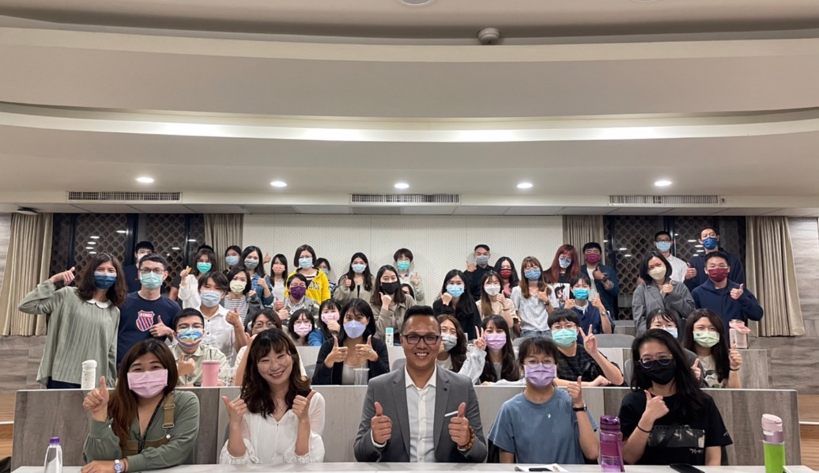

▲郭志緯總監（前排中間）、王紹榮教授（前排左二）和同學合影。（照片／邱渝雯提供）

突破既有運動行銷框架 吸引企業贊助賽事
郭總監首先提及台灣企業贊助運動意願較低，運動行銷不如歐美國家盛行的原因，在於台灣賽場觀眾相較歐美國家少，所以他認為台灣的運動行銷手法不能僅侷限於賽場看板的單次性曝光，而是要將品牌與運動員結合，藉由運動員影響力與品牌互動強化品牌特質，並透過時下熱門的事件議題增加大眾對品牌之印象，例如:新光三越周年慶搭上世大運風潮，邀請標槍金牌選手鄭兆村擔任代言人，以其「快、狠、準」的意象凸顯周年慶的即時特惠感。是以運動行銷重點在讓品牌與賽事共創吸引力，也唯有當企業發現賽事的高話題性有益品牌曝光，企業才會願意贊助賽事。

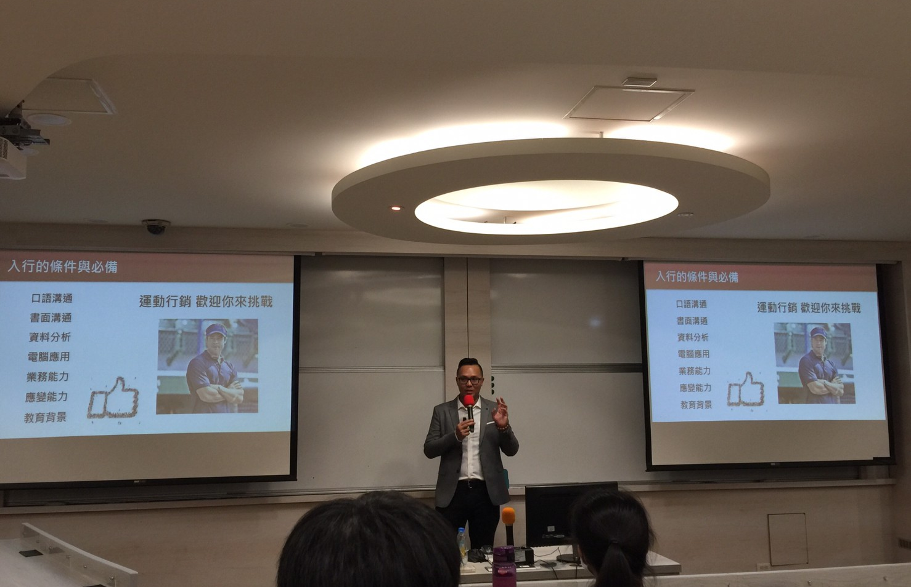
▲郭志緯總監說明運動行銷人應具備的條件。（照片／邱渝雯提供）

結合品牌與運動價值 尋找品牌切入點
企業贊助賽事的原因有二：提升品牌知名度與展現位階象徵，因此能打動企業贊助的關鍵在於該賽事具備主流性、高話題性，以及能創造行銷活動帶來商業價值。郭總監強調運動行銷必須依循這三大重點「人潮、話題、獨特內容」來替品牌找尋適合的賽事投入行銷策略，例如，台灣棒球賽有固定觀眾以及高收視率，能創造可觀收入，所以郭總監向新光集團分析棒球賽事優點，成功吸引其贊助樂天桃猿棒球隊。此外，棒球賽事能創造話題性人物，吸引品牌透過人物性格凸顯品牌形象，如棒球選手陳金鋒逆轉局面形象與藥商台灣武田推出的胃藥標語「7天胃你逆轉人生」相符，因而成為武田製藥的胃藥代言人。可見在多元的運動行銷中，切合品牌形象的行銷策略能為雙方都帶來高效益。

掌握品牌行銷需求 協助品牌大放異彩
「站在客戶角度，掌握客戶需求」是郭總監行銷操作心法，2015年SKODA汽車進入台灣市場，他們希望能帶動年輕客群，於是智林運動行銷讓SKODA與台灣職棒的樂天桃猿隊合作，在其主場外野設置16米超大全壘打牆看板，並在看臺擺設新款汽車，推出球員的全壘打球只要擊中汽車便能獲得汽車的活動，以吸引媒體報導，將品牌推廣到賽事外的領域，遂善用賽事行銷凸顯品牌，能幫助品牌獲得具話題性的關注。

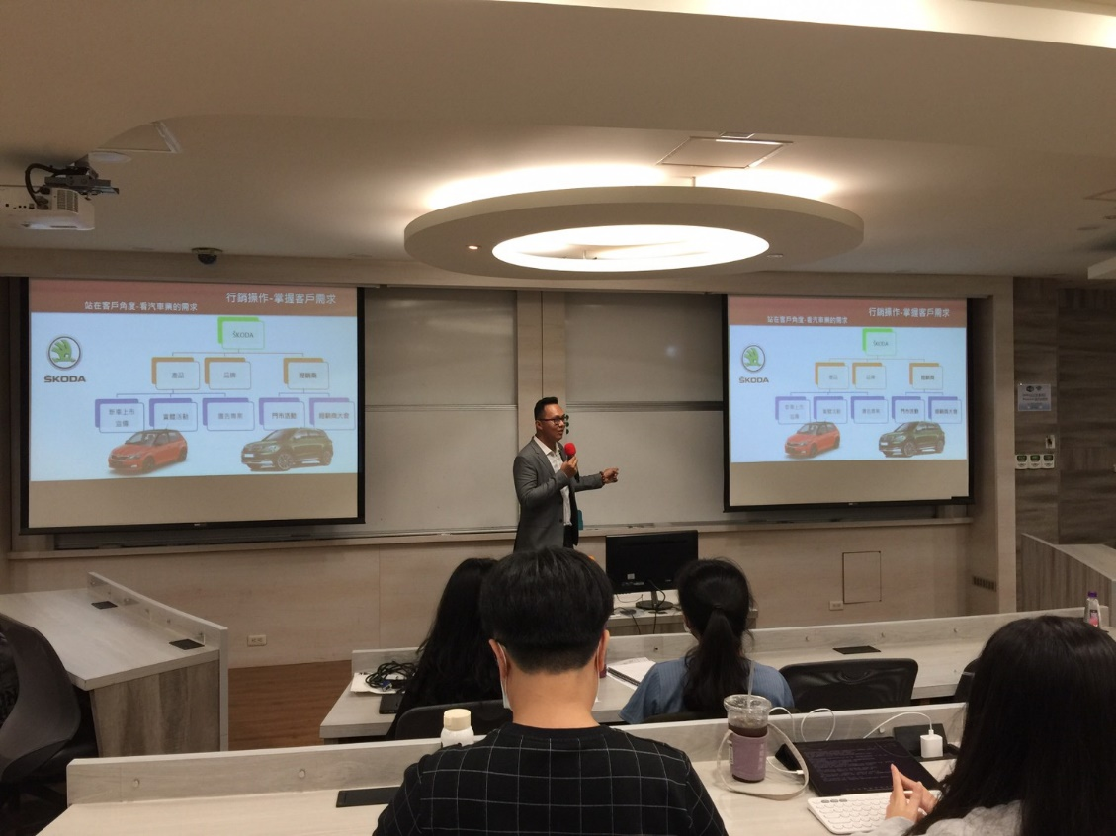
▲郭志緯總監以SKODA汽車的行銷手法為例。（照片／邱渝雯提供）

「致力擔綱企業與體育的橋樑」是郭總監從事運動行銷的宗旨，他希望結合品牌與運動員創造高話題性活動，讓企業贊助運動，提升台灣賽事可看性，所以郭總監期許台灣體壇能鬆綁品牌在賽事的行銷活動限制，例如：開放品牌在棒球服上印置廣告，行銷若能多元化，賽事自然容易吸引企業投入資金贊助，相信運動賽事與合作品牌在郭總監的運動行銷策略活化下，雙方銷售業績都能大幅提升。

